

МИНИСТЕРСТВО НАУКИ И ВЫСШЕГО ОБРАЗОВАНИЯ РОССИЙСКОЙ ФЕДЕРАЦИИ

Федеральное государственное бюджетное образовательное учреждение высшего образования

**«МИРЭА - Российский технологический университет»**

РТУ МИРЭА

Институт искусственного интеллекта

Кафедра общей информатики

**ОТЧЕТ**

**ПО ПРАКТИЧЕСКОЙ РАБОТЕ № 6**

**Построение комбинационных схем, реализующих МДНФ и**

**МКНФ заданной логической функции от 4-х переменных в базисах И НЕ, ИЛИ-НЕ**

**по дисциплине**

«ИНФОРМАТИКА»

Выполнил студент группы (ИМБО-01-22) Жерздев Егор Олегович

Принял Павлова Е.С.

Ассистент

Практическая «01»Октября 2022г.

работа выполнена

«Зачтено» «01»Октября 2022г.

Москва 2022

**Содержание**

1 Постановка задачи 3

1.1 Персональный вариант 3

2 Проектирование и реализация. 4

2.1 Подготовка данных для построения карт Карно 4

2.2 Построение карты Карно для МДНФ. 5

2.3 Построение карты Карно для МКНФ. 6

2.4 Построение схем в лабораторном комплексе 7

3 Выводы 9

4 Информационные источники 10

1. Постановка задачи

Логическая функция от четырех переменных задана в 16-теричной векторной форме. Восстановить таблицу истинности. Минимизировать логическую функцию при помощи карт Карно и получить формулы МДНФ и МКНФ в общем базисе. Перевести МДНФ и МКНФ в базисы «И-НЕ» и «ИЛИ-НЕ» (каждую минимальную форму в два базиса). Построить комбинационные схемы для приведенных к базисам формул МДНФ и МКНФ в лабораторном комплексе, используя только логические элементы, входящие в конкретный базис. Протестировать работу схем и убедиться в их правильности.

* 1. Персональный вариант

Логическая функция от четырех переменных, заданная в 16-теричной форме: 376716

1. Проектирование и реализация.
   1. Подготовка данных для построения карт Карно

Преобразуем заданную логическую функцию в двоичную запись: 376716 = 0011 0111 0110 01112 и получим значения логической функции, которые необходимы для восстановления таблицы.

|  |  |  |  |  |  |
| --- | --- | --- | --- | --- | --- |
|  | a | b | c | d | F(37672) |
| 0 | 0 | 0 | 0 | 0 | 0 |
| 1 | 0 | 0 | 0 | 1 | 0 |
| 2 | 0 | 0 | 1 | 0 | 1 |
| 3 | 0 | 0 | 1 | 1 | 1 |
| 4 | 0 | 1 | 0 | 0 | 0 |
| 5 | 0 | 1 | 0 | 1 | 1 |
| 6 | 0 | 1 | 1 | 0 | 1 |
| 7 | 0 | 1 | 1 | 1 | 1 |
| 8 | 1 | 0 | 0 | 0 | 0 |
| 9 | 1 | 0 | 0 | 1 | 1 |
| 10 | 1 | 0 | 1 | 0 | 1 |
| 11 | 1 | 0 | 1 | 1 | 0 |
| 12 | 1 | 1 | 0 | 0 | 0 |
| 13 | 1 | 1 | 0 | 1 | 1 |
| 14 | 1 | 1 | 1 | 0 | 1 |
| 15 | 1 | 1 | 1 | 1 | 1 |

* 1. Построение карты Карно для МДНФ.

Разместим единичные значения функции на карте Карно, предназначенной для минимизации функции от четырех переменных. Местоположение значения функции на карте в каждом конкретном случае определяется координатами, которые представляют собой комбинацию значений переменных. Также необходимо выделить интервалы, на которых функция сохраняет свое единичное значение. Размер интервалов должен быть равен степени двойки. При выделении интервалов надо помнить, что карта Карно представляет собой развертку пространственной фигуры, поэтому некоторые интервалы могут разрываться краями карты. Интервалы выделяются так, чтобы выполнялись следующие правила:

–интервалы могут пересекаться, но каждый интервал должен иметь хотя бы одну клетку, принадлежащую только ему (не должно быть интервалов, полностью поглощенных другими интервалами);

–сами интервалы должны быть как можно больше (но без нарушения первого правила);

Карта Карно, заполненная для построения МДНФ (таблица 1)

|  |  |  |  |  |
| --- | --- | --- | --- | --- |
| **cd**  **ab** | 00 | 01 | 11 | 10 |
| 00 | 0 | 0 | 1 | 1 |
| 01 | 0 | 1 | 1 | 1 |
| 11 | 0 | 1 | 1 | 1 |
| 10 | 0 | 1 | 0 | 1 |

Запишем формулу для МДНФ, где переменные меняющие значения не записываются, а переменные равные нулю записываются с отрицанием.

(1)

Выведем формулы для базисов И-НЕ и ИЛИ-НЕ пользуясь законами Де-Моргана.

(2) Теперь необходимо выделить интервалы, на которых функция сохраняет свое единичное значение. Размер интервалов должен быть равен степени двойки.При выделении интервалов надо помнить, что карта Карнопредставляет собой развертку пространственной фигуры, поэтому некоторые интервалы могут раз-рываться краями карты. Интервалы выделяются так, чтобы выполнялись следу-ющие правила:–интервалы могут пересекаться, но каждый интервал должен иметь хотя бы одну клетку, принадлежащую только ему (не должно быть интервалов, пол-ностью поглощенных другими интервалами);–сами интервалы должны быть как можно больше (но без нарушения пер-вого правила);–при этом общее количество интервалов должно быть как можно меньше;

(3) Теперь необходимо выделить интервалы, на которых функция сохраняет свое единичное значение. Размер интервалов должен быть равен степени двойки.При выделении интервалов надо помнить, что карта Карнопредставляет собой развертку пространственной фигуры, поэтому некоторые интервалы могут раз-рываться краями карты. Интервалы выделяются так, чтобы выполнялись следу-ющие правила:–интервалы могут пересекаться, но каждый интервал должен иметь хотя бы одну клетку, принадлежащую только ему (не должно быть интервалов, пол-ностью поглощенных другими интервалами);–сами интервалы должны быть как можно больше (но без нарушения пер-вого правила);–при этом общее количество интервалов должно быть как можно меньше;

* 1. Построение карты Карно для МКНФ.

МКНФ строится по нулевым значениям логической функции. Обратимся еще раз к таблице и изменим его: на пустых клетках поставим нулевые значения, а единичные значения удалим для повышения наглядности рисунка. Получится карта, заполненная для построения МКНФ.

Выделим интервалы, на которых функция сохраняет свое нулевое значение. Выделение происходит по правилам, названным ранее.

Карта Карно, заполненная для построения МКНФ (таблица 2)

|  |  |  |  |  |
| --- | --- | --- | --- | --- |
| **cd**  **ab** | 00 | 01 | 11 | 10 |
| 00 | 0 | 0 |  |  |
| 01 | 0 |  |  |  |
| 11 | 0 |  |  |  |
| 10 | 0 |  | 0 |  |

Запишем формулу для МДНФ, где переменные меняющие значения не записываются, а переменные равные нулю записываются с отрицанием.

(4) Теперь необходимо выделить интервалы, на которых функция сохраняет свое единичное значение. Размер интервалов должен быть равен степени двойки.При выделении интервалов надо помнить, что карта Карнопредставляет собой развертку пространственной фигуры, поэтому некоторые интервалы могут раз-рываться краями карты. Интервалы выделяются так, чтобы выполнялись следу-ющие правила:–интервалы могут пересекаться, но каждый интервал должен иметь хотя бы одну клетку, принадлежащую только ему (не должно быть интервалов, пол-ностью поглощенных другими интервалами);–сами интервалы должны быть как можно больше (но без нарушения пер-вого правила);–при этом общее количество интервалов должно быть как можно меньше;

Выведем формулы для базисов И-НЕ и ИЛИ-НЕ пользуясь законами Де-Моргана.

(5) Теперь необходимо выделить интервалы, на которых функция сохраняет свое единичное значение. Размер интервалов должен быть равен степени двойки.При выделении интервалов надо помнить, что карта Карнопредставляет собой развертку пространственной фигуры, поэтому некоторые интервалы могут раз-рываться краями карты. Интервалы выделяются так, чтобы выполнялись следу-ющие правила:–интервалы могут пересекаться, но каждый интервал должен иметь хотя бы одну клетку, принадлежащую только ему (не должно быть интервалов, пол-ностью поглощенных другими интервалами);–сами интервалы должны быть как можно больше (но без нарушения пер-вого правила);–при этом общее количество интервалов должно быть как можно меньше;

(6) Теперь необходимо выделить интервалы, на которых функция сохраняет свое единичное значение. Размер интервалов должен быть равен степени двойки.При выделении интервалов надо помнить, что карта Карнопредставляет собой развертку пространственной фигуры, поэтому некоторые интервалы могут раз-рываться краями карты. Интервалы выделяются так, чтобы выполнялись следу-ющие правила:–интервалы могут пересекаться, но каждый интервал должен иметь хотя бы одну клетку, принадлежащую только ему (не должно быть интервалов, пол-ностью поглощенных другими интервалами);–сами интервалы должны быть как можно больше (но без нарушения пер-вого правила);–при этом общее количество интервалов должно быть как можно меньше;

* 1. Построение схем в лабораторном комплексе

Построим в лабораторном комплексе комбинационные схемы, реализующие рассматриваемую функцию в базисах «И-НЕ» и «ИЛИ-НЕ» (всего 4 схемы), протестируем их работу и убедимся в их правильности (рис.1 - 4).

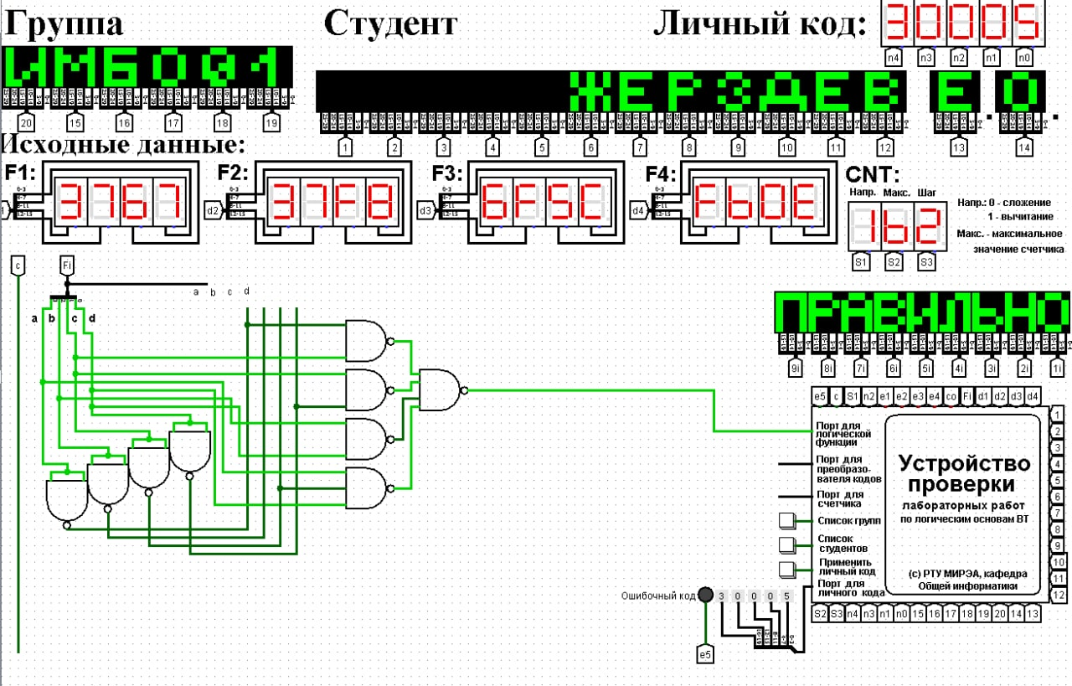

Рис.1 МДНФ в базисе И-НЕ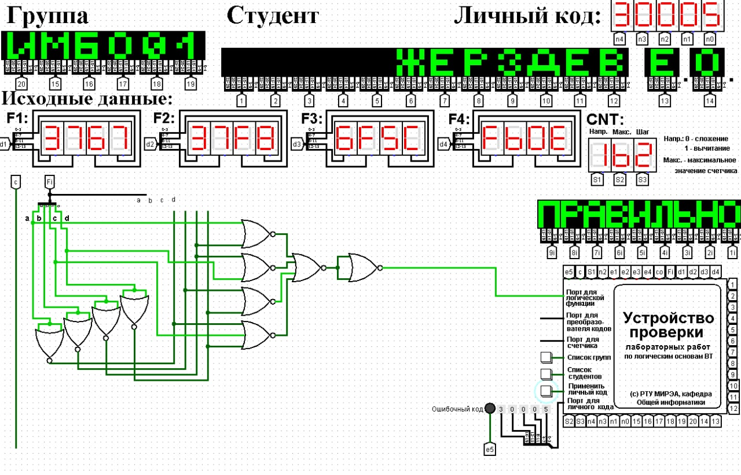

Рис.2 МДНФ в базисе ИЛИ-НЕ

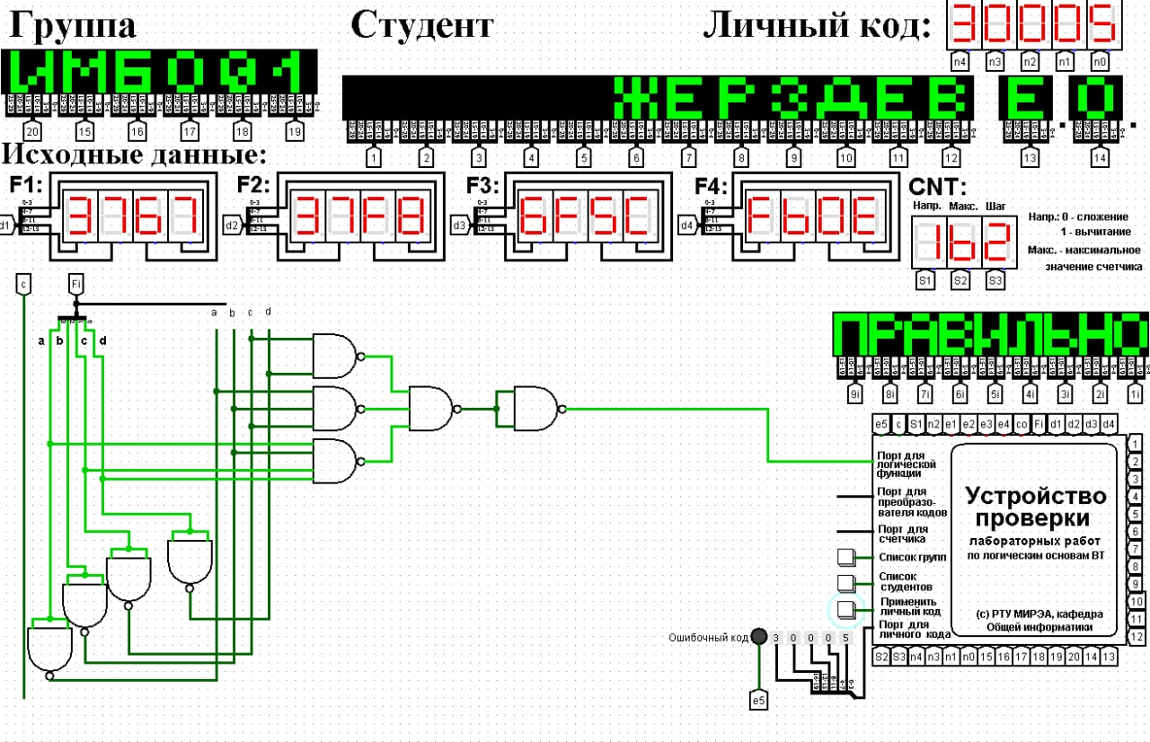

Рис.3 МКНФ в базисе И-НЕ

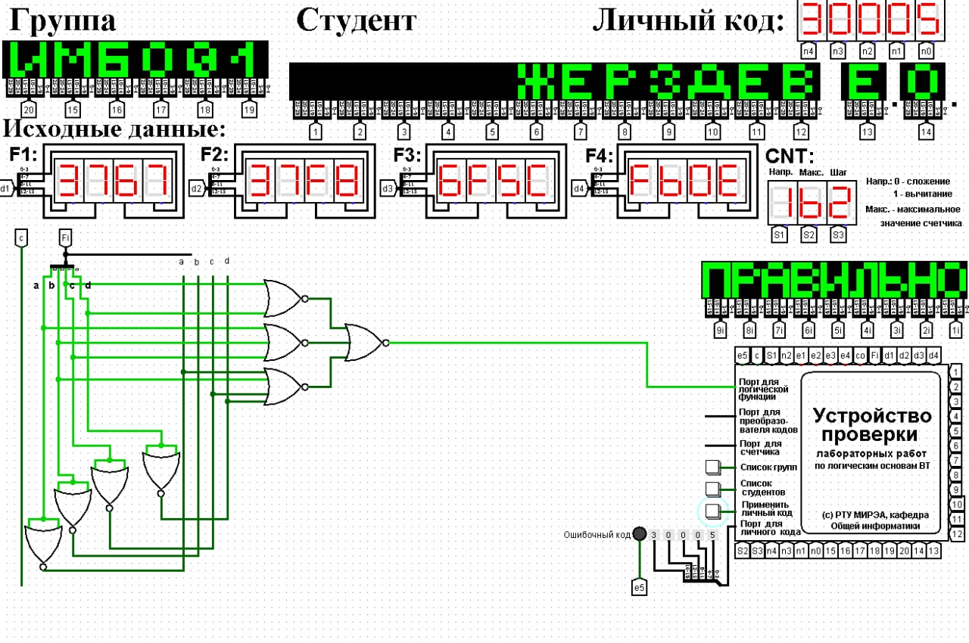

Рис.4 МКНФ в базисе ИЛИ-НЕ

1. Выводы

Восстановлена таблица истинности, по логической функции от четырех переменных, заданной в 16-теричной векторной форме. Минимизирована при помощи карт Карно и получены формулы МДНФ и МКНФ в общем базисе. Формулы МДНФ и МКНФ переведены в базисы «И-НЕ» и «ИЛИ-НЕ». Построены комбинационные схемы (рис.1, рис.2, рис.3, рис.4) для приведенных к базисам формул МДНФ и МКНФ в лабораторном комплексе, используя только логические элементы, входящие в конкретный базис. Протестирована работа схем и проверена их правильность.

1. Информационные источники

1.Лекции по информатике.

2.Информатика: Методические указания по выполнению практических работ / С.С. Смирнов, Д.А. Карпов—М., МИРЭА —Российский технологический университет, 2020. –102с.